Внеклассное мероприятие
Тульский Кремль.
Страницы истории
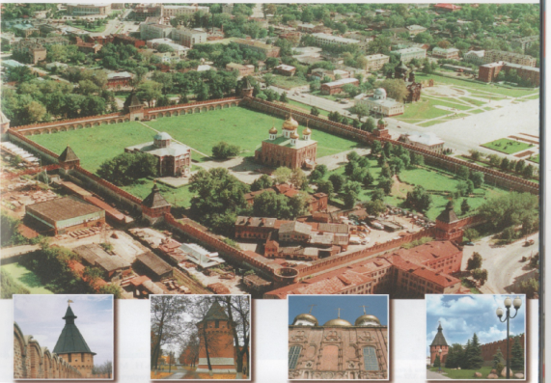

Ход мероприятия.
- Самоопределение к деятельности. (Слайд 1,2)

Эпиграф урока: «Начинается земля, как известно, от кремля»
- Вступление.

Тула – центр обороны
1 ученик: (слайд 3,4)
Кремль всегда был основой русских городов. Именно около него складывался посад (в древней и средневековой Руси: торгово-промышленная часть города, обычно вне городской стены). Посад окружался своими собственными укреплениями, которые составляли вторую линию обороны города.
В 1480 году было свергнуто татарское иго. Но набеги крымских татар на Русь не прекратились. Татары грабили имущество и угоняли в плен людей. В ту пору на турецких рынках особенно ценились пленники из Руси как искусные и выносливые люди.
2 ученик: (слайд) Главной дорогой крымских татар на Москву был в те времена так называемый Муравский шлях. Он шёл от Перекопа до Тулы. На нашей земле он пролегал между речками Зуша и Красивая Меча и выходил к Упе. Именно поэтому Тула, расположенная на южной окраине Московского государства, вскоре приобрела большое значение как важный центр обороны его степных границ. Пробить тульскую оборону врагам было непросто, практически невозможно. Ведь система ее состояла из искусственных рвов, валов и естественных преград ручьев, рек, болот, озер, оврагов.
- Основная часть
Как создавали Кремль 3 ученик: (слайд 5,6) Тульский Кремль – самое древнее сооружение города, донесшее до нас память о мужестве и боевой доблести предков. Кремль был построен по указу Московского государя Василия третьего. Важной причиной сооружения крепости была защита бродов через реку Упу и знаменитой дороги «Муравский шлях» – по которой в Московское государство с юга вторгались неприятели. Крепость сооружали в три этапа. Вначале, в 1507 году, стали строить её из камня, но в связи с активизацией крымцев возведение кремля было приняло другой характер: «городовые мастера» начали использовать дерево, чтобы построить укрепление быстрее. Но поскольку оборонные качества деревянной крепости ниже каменной, в 1514 году строительство кремля из камня было возобновлено и завершено в 1520 году.

2) Игра «Ответь на вопросы»
- По указу, какого государя был построен Тульский Кремль?

а) Ивана третьего
б) Василия третьего
в) Ивана Грозного

- Назовите дату начала и окончания строительства Кремля.

Особенности Тульского Кремля
4 ученик: (слайд 7, 8, 9) Тульский кремль, в отличие от большинства своих собратьев, расположен в низине, на болоте. Это место наши предки сочли самым удобным для расположения крепости. Со всех сторон кремль был окружен естественными преградами: с севера и северо-востока полноводными в те времена Упой и Тулицей, с юго-востока — речкой Хомутовкой, с юго-запада — Ржавским болотом. К тому же кремль с трех сторон был окружен рвом, наполненным водой, через него к воротам были переброшены подъемные мосты. В случае опасности их убирали.
5 ученик: В плане кремль имеет форму почти правильного прямоугольника со сторонами примерно 200 и 300 метров. Периметр стен — около 1 км, площадь — около 6 гектаров. При том, что кремль расположен не на возвышенности, а в низине, на практически горизонтальном рельефе, такая форма обеспечила наилучшие оборонительные функции. Все башни имеют высокие деревянные шатровые кровли. Высота стен везде одинаковая: по документам конца ХУII века она составляет 10,7 м. Конечно, сейчас высота стен намного ниже — наросший культурный слой составляет 1,5-2 метра. А вот толщина стен разная. У западной и южной стен — 2,8 м, у восточной и северной —3,2 м. Внешний вид кремля напоминает кладку древнеримских зданий. Роднит с римскими зданиями Тульский кремль и форма перекрытий башен, бойниц, и навесные бойницы (машикули), и завершение стен зубцами в виде ласточкиного хвоста.
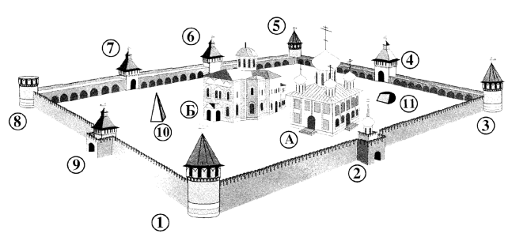

А Успенский собор
Б Богоявленский собор
1. Спасская башня
2.Башня Одоевских ворот
3. Никитская башня
4. Башня Ивановских ворот
5. Ивановская башня
6. Башня На погребу
7. Башня Водяных ворот
8. Наугольная башня
9. Башня Пятницких ворот
10. Памятный знак Болотникову
11. Камень, в память о событиях 1552г.

( Слайд 10-18) 6,7,8 ученики рассказывают о башнях Кремля.
Как туляки разбили Девлет-Гирея. (Слайды 19,20,21,22)
9,10 ученики: Совершая набеги на русские земли, крымские татары не решались штурмовать тульский Кремль, а лишь разоряли сёла и деревни вокруг него. Но 21 июня 1552 года Девлет-Гирей внезапно появился под Тулой с большим, хорошо вооруженным войском и осадными орудиями. Цель захватчиков была — сорвать поход Ивана четвёртого на Казань. Путь татар отмечали огни пожарищ: горели села и деревни, вскоре запылали и домишки жителей Тулы. Население города укрылось в кремле и совместно с воинами мужественно оборонялось от войск хана. Во главе обороны стоял воевода князь Григорий Иванович Тёмкин-Ростовский. 22 июня татары несколько раз пытались приступом взять кремль. На туляков обрушился град стрел и огненных ядер из пушек. Деревянные постройки внутри кремля начали загораться. Но защитники стояли насмерть. К концу дня 23 июня татарам удалось взломать одни из ворот кремля. Этот пролом они собирались использовать во время штурма и проникнуть в кремль. Мужчины-горожане и воины со стен кремля мужественно сражались с врагами, но они никак не могли заделать пролом. Тогда за это дело взялись женщины и подростки, которые заложили камнями пролом в воротах кремля. Хан Гирей был вынужден отложить штурм до утра. В это время дозорные рассказали тулякам, что им на помощь спешат царские войска. Татары пытались спастись бегством, но горожане не позволили им этого сделать. Они вышли из кремля и напали на врагов. Много татар побили тогда наши предки, захватили все их тяжелое вооружение — «снаряд пушечный». А царские войска завершили разгром татарского войска на реке Шиворонь. В итоге, героическое сопротивление горожан Тулы сорвало планы захватчиков и содействовало успеху Казанского похода.

11 ученик:
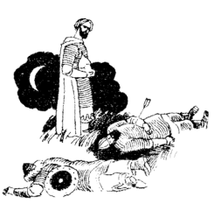Так закончились грозные события героической обороны Тульского кремля в 1552 году. Память об этих событиях хранит надпись на камне, установленном на территории кремля. Героизм и стойкость защитников обеспечили в то время безопасность Москвы. Много туляков погибло в этом бою. Павших воинов хоронили недалеко от того места, где шли особенно ожесточенные бои. В память о погибших воинах туляках был построен Иоанно-Предтеченский монастырь. По названию монастыря и Тайницкая башня, ближайшая к монастырю, стала называться Иоанно-Предтеченской, позднее став просто Ивановской.

Вопросы и задания
1)- Назовите фамилию воеводы, командующего русскими воинами в кремле во время осады его ханом Девлет-Гиреем. (Воевода князь Григорий Иванович Тёмкин-Ростовский)
2) Что было построено в память о погибших воинах? (В память о погибших воинах туляках был построен Иоанно-Предтеченский монастырь)
3) Чем были вооружены эти защитники кремля?
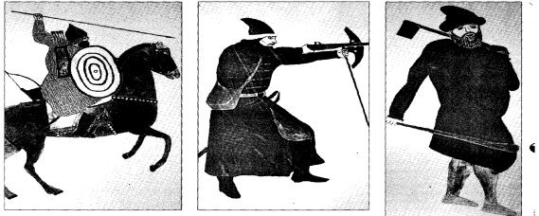
- Русский всадник- копейщик. В снаряжение входили одно или два копья, сабля либо меч, лук со стрелами, кистень, булава, реже боевыми топорами.
- Стрельцы составляли основу пехоты. Они были вооружены пищалями (так в старину называли ружья) и топориками бердышами.
- Тульский крестьянин выходил на врага с простым топориком и дубинкой.
Итог занятия

ВИКТОРИНА
Выбери правильный ответ:
- По приказу, какого государя был построен Тульский Кремль?
а) Ивана третьего
б) Василия третьего
в) Ивана Грозного
2. Назовите дату начала и окончания строительства Кремля.
а) 1507 – 1520 г.
б) 1507 – 1514 г.
в) 1514 -1520 г.
3. 21 июня 1552 года хорошо вооружённые крымские татары под предводительством Девлет-Гирея внезапно появился под Тулой. Во главе обороны Тульского Кремля стоял воевода князь:
а) Григорий Тёмкин-Ростовский
б) Василий Шуйский
в) Иван Болотников
4. Что было построено в память о погибших воинах
а) Успенский собор
б) Богоявленский собор
в) Иоанно - Предтеченский монастырь

